Krožek OZN na osnovni šoli v AJDOVŠČINI

Iz BILTENA glasila krožka OZN Osnovne šole v Ajdovšćini leta 1990
Napisala Danijela Gojkovič – članica uredniškega odbora v sestavi z Avbar Janjo in Žužek Katjo.

N a v a j a m :

Na naši šoli deluje krožek OZN že od leta 1966. Njegovi ustanovitelji so bili takratni osmi razredi, ki so naprosili prof. Bogataj Pavleta, naj jim bo za mentorja. Tako se je začelo. Od takrat se zbere peščica učencev, ki se dobivajo enkrat na teden ob 7 uri in počnejo vsemogoče: Predvsem spremljamo dogodke v Jugoslaviji in v svetu in pa seveda delo organizacije OZN, saj smo povezani z Beogradom . ta pa z New Yorkom. Spremljamo poročila in časopise, nato se pa o tem pogovarjamo. 24 oktobra, ko je dan OZN sprejemamo nove člane. Vključujemo se v prodajo vizitk Unicefa, Obiskujemo seminarje, zbore klubovcev . . .
. . . tu je tudi Bilten naš časopis, ki ga izdamo vsako leto. Lansko leto v 7o izvodih, letos pa v loo izvodih.
Redno se udejstvujemo tekmovanj v znanju predvsem o tekočih dogajanjih. Pri tem vseskozi dosegamo zavidljive rezultate .Nepozabna so prva mesta v Mariboru, z najboljšo ekipo v sestavi Lemut Bogdana, Tripković Mitja in Božič Matija. V Slovenj Gradcu Bačar Karmen, Milič Janja Šterman Mitja , Ušaj Aleš . . . Člani krožka so s tem širili svoja znanja in jih prenašali tudi med druge sošolce.
OZN je v takratnem času imela pomembno vlogo Bila je proti blokovski politiki in se zavzemala za enakopravnost držav . Takratna država Jugoslavija je imela pomembno vlogo v svetu in se je zavzemala za enakopravnost med državami in s tem pomagala k miroljubnemu sožitju V Beogradu je bila tudi konferenca neuvrščenih držav , kar je bil za državo velik politični dogodek, saj so se ga udeležili pomembni svetovni politiki neuvrščenih kot so Nehru, Naser . . .
Z razpadom Jugoslavije je prenehala aktivnost mladinske organizacije, katere del je bil tudi krožek OZN.
. .
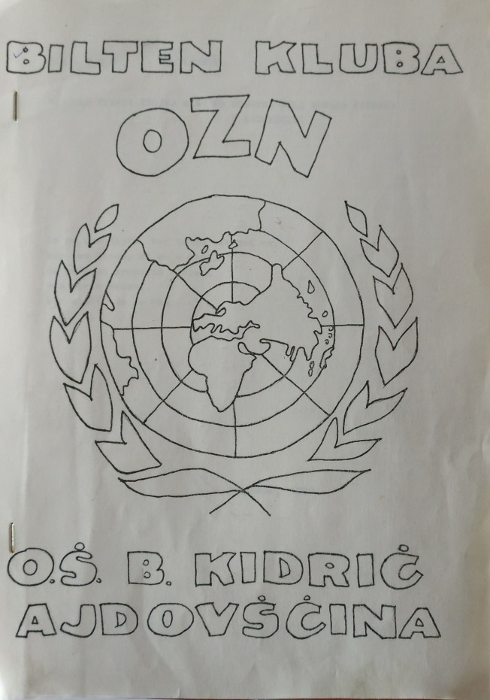
Slika 1: BILTENA takratnega glasila krožka na OŠ Ajdovščina

Prosim za objavo

